高 校 课 程 管 理 APP

产品需求规格说明书

文件状态： | 文件标识：
[ ] 草稿 | 当前版本：
[ ] 正式发布 | 作 者：
[ ] 正在修改 | 完成日期：

版 本 历 史
版本/状态 | 作者 | 参与者 | 起止日期 | 备注

目录
1.文档介绍 4
1.1文档目的 4
1.2文档范围 4
1.3读者对象 4
1.4参考文档 4
1.5术语及缩写解释 4
2.产品介绍 4
3.产品面向的用户群体 5
4.产品应当遵循的标准或规范 5
5.产品范围 5
6.产品中的角色 5
7.产品的功能性需求 6
7.1学生功能 6
7.1.1修改密码 6
7.1.2登陆账号 7
7.1.3退出账号 7
7.1.4查看课表 8
7.1.5成绩查询 9
7.2老师功能 9
7.2.1修改密码 10
7.2.2登陆账号 11
7.2.3退出账号 11
7.2.4查看课表 12
7.2.5考试申请 13
7.2.6成绩提交 14
7.3管理员功能 15
7.3.1修改密码 15
7.3.2退出账号 16
7.3.3对于学生账号的管理 17
7.3.4对于老师账号的管理 18
7.3.5信息来源管理 19
7.3.6课程设置 19
7.3.7申请处理 20
7.4风格设置 22
7.5帮助设置 22
7.6在线升级 22
8.产品的非功能性需求 22
8.1用户界面需求 22
8.2软硬件环境需求 22
8.3产品质量需求 22
9.数据字典 23
9.1管理员和用户表 23
9.2学生信息表 23
9.3教师信息表 23
9.4课程表 24
9.5选课与成绩表 24

1.文档介绍

1.1文档目的
本文档是对高校课程管理APP提供各种需求以及为了后续的开发和维护而写的。
通过这个文档您可以了解到我们软件实现的全部功能，您可以与自己的实际使用体验相结合，欢迎您将使用体验反馈给我们，以便我们做后续的开发以及优化。

1.2文档范围
文档的内容主要包括软件的功能性需求和非功能性需求分析，还包括软件的开发标准以及使用的工具、软件的使用群体等。

1.3读者对象
软件开发人员、软件的使用人员以及学习说明书格式和写法的人员。

1.4参考文档
CRM2010咨询管理系统-产品需求规格说明书

1.5术语及缩写解释
缩写/术语 | 解释
AS | 谷歌推出的一个Android集成开发工具
JAVA | 一个面向对象的编程语言
SQL | 针对数据库查询和程序设计的结构化查询语言

2.产品介绍
高校课程管理APP是基于高校学生和老师的需求应运而生的一个软件，它针对当代年轻人手机不离身以及越来越依赖手机的情况而设计。
我们的软件通过Android Studio平台使用JAVA语言和Android语言编写，软件的目的旨在为在校大学生提供查看课表、选课、退课以及成绩查询等功能，对老师提供查看课表、课程申请、考试申请、成绩提交等功能，对管理员提供申请处理、增删修查课程、组织考试、账号管理等功能。

3.产品面向的用户群体
高校学生和老师以及高校管理者。

4.产品应当遵循的标准或规范
编码格式
使用的ide版本
命名规范
包名
类名
方法名
常量名
非常量字段名
参数名
局部变量名
临时变量
类型变量名
缩进格式
换行规范

5.产品范围
软件主要用于全国的各类高校

6.产品中的角色
角色名称 | 职责描述
管理者 | 具有管理老师和学生账号以及增删修改学校课程的权利
老师 | 查看课表、课程申请、课表查询、考试申请、成绩提交等功能
学生 | 查看课表，成绩查询等基础功能

7.产品的功能性需求

7.1学生功能
功能类别 | 子功能
系统管理 | 修改密码
系统管理 | 登陆账号
系统管理 | 退出账号
数据操作 | 查看课表
数据操作 | 成绩查询

7.1.1修改密码
名称、标识符 | 修改密码
功能描述 | 可以修改自己的密码
优先级 | 普通
输入 | 学生账号，旧密码，新密码等
操作序列 | 【1】录入学生账号旧密码，新密码并点击确认  【2】检查账号以及密码的正确性以及格式  【3】若有错误则提示，否无错误则再次确认  【4】确认成功后修改密码
输出 | 无
补充说明 | 无

序号 | 项目 | 描述
1 | 学生账号 | 学生当前正在登陆的账号
2 | 旧密码 | 学生当前登录账号时使用的密码
3 | 新密码 | 新输入的新密码

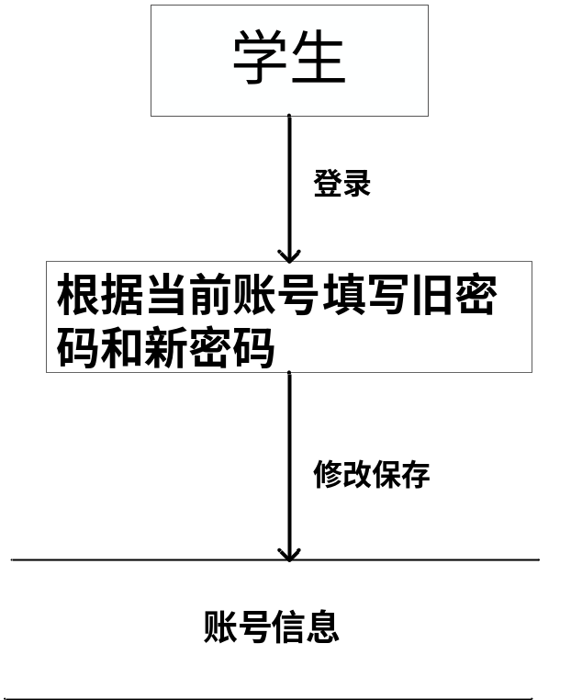

7.1.2登陆账号
名称、标识符 | 登录账号
功能描述 | 可以登录账号
优先级 | 普通
输入 | 学生账号、密码
操作序列 | 【1】输入学生账号和密码并点击确认  【2】检查账号以及密码的正确性以及格式  【3】若有错误则提示，否无错误则登陆成功
输出 | 无
补充说明 | 无

序号 | 项目 | 描述
1 | 学生账号 | 学生当前正在登陆的账号
2 | 密码 | 学生当前账号使用的密码

7.1.3退出账号
名称、标识符 | 退出账号
功能描述 | 可以退出当前帐号
优先级 | 普通
输入 | 无
操作序列 | 【1】点击退出账号  【2】确认是否退出账号  【3】确认后退出，否则返回
输出 | 无
补充说明 | 无

7.1.4查看课表
名称、标识符 | 查看课表
功能描述 | 查看学生的课程
优先级 | 普通
输入 | 无
操作序列 | 【1】点击查看课表  【2】页面转到显示课表的页面
输出 | 无
补充说明 | 无

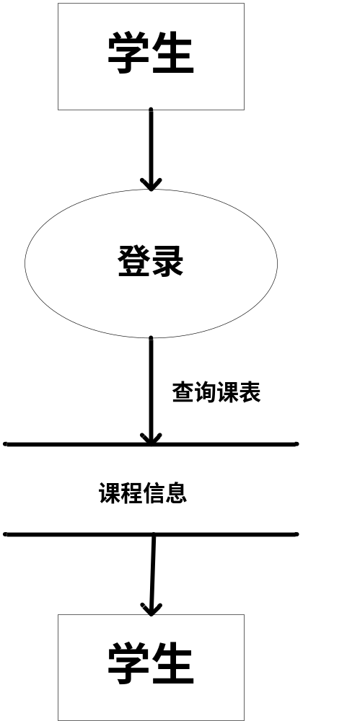

7.1.5成绩查询
名称、标识符 | 成绩查询
功能描述 | 查询本学期以及以往学期的成绩
优先级 | 普通
输入 | 无
操作序列 | 【1】点击成绩查询  【2】选择学期  【3】显示学生各科成绩
输出 | 无
补充说明 | 无

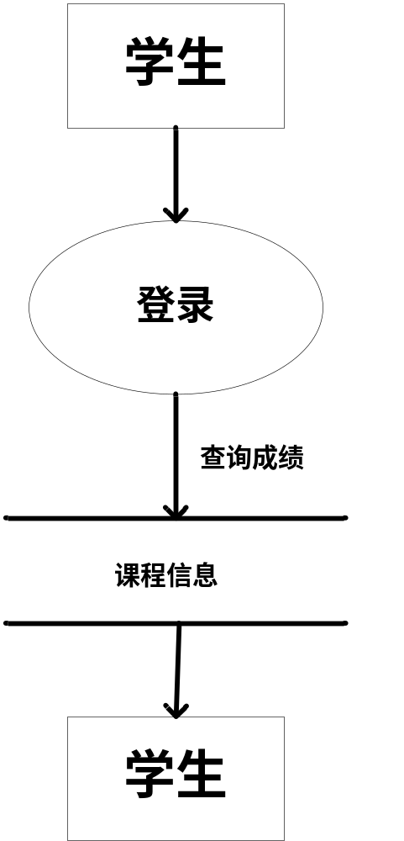

7.2老师功能
功能类别 | 子功能
系统管理 | 修改密码
系统管理 | 登陆账号
系统管理 | 退出账号
数据操作 | 查看课表
数据操作 | 课程申请
数据操作 | 考试申请
数据操作 | 成绩提交

7.2.1修改密码
名称、标识符 | 修改密码
功能描述 | 可以修改自己的密码
优先级 | 普通
输入 | 教师账号，旧密码，新密码等
操作序列 | 【1】录入教师账号旧密码，新密码并点击确认  【2】检查账号以及密码的正确性以及格式  【3】若有错误则提示，否无错误则再次确认  【4】确认成功后修改密码
输出 | 无
补充说明 | 无

序号 | 项目 | 描述
1 | 教师账号 | 教师当前正在登陆的账号
2 | 旧密码 | 教师当前登录账号使用的密码
3 | 新密码 | 新输入的新密码

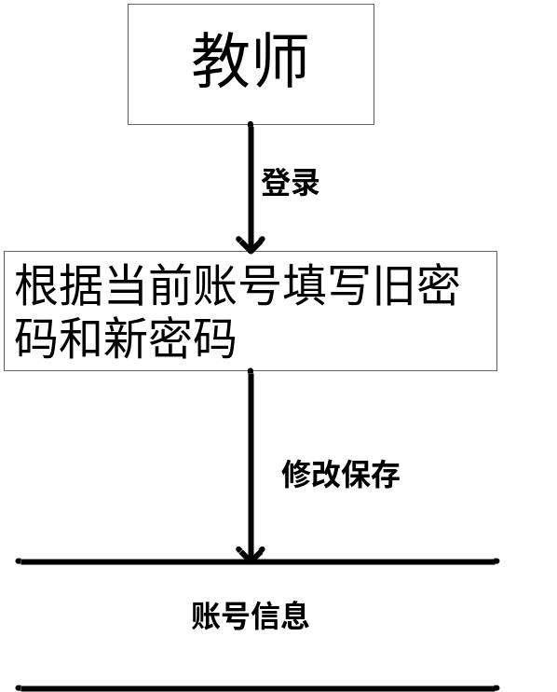

7.2.2登陆账号
名称、标识符 | 登录账号
功能描述 | 可以登录账号
优先级 | 普通
输入 | 教师账号、密码
操作序列 | 【1】输入教师账号和密码并点击确认  【2】检查账号以及密码的正确性以及格式  【3】若有错误则提示，否无错误则登陆成功
输出 | 无
补充说明 | 无

序号 | 项目 | 描述
1 | 教师账号 | 教师当前正在登陆的账号
2 | 密码 | 教师当前登录账号使用的密码

7.2.3退出账号
名称、标识符 | 退出账号
功能描述 | 可以退出当前帐号
优先级 | 普通
输入 | 无
操作序列 | 【1】点击退出账号  【2】确认是否退出账号  【3】确认后退出，否则返回
输出 | 无
补充说明 | 无

7.2.4查看课表
名称、标识符 | 查看课表
功能描述 | 查看教师的课程
优先级 | 普通
输入 | 无
操作序列 | 【1】点击查看课表  【2】页面转到显示课表的页面
输出 | 无
补充说明 | 无

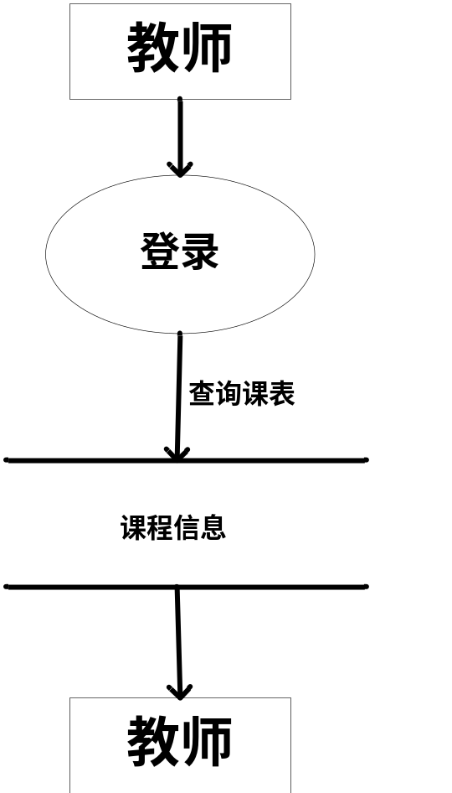

7.2.5考试申请
名称、标识符 | 考试申请
功能描述 | 申请考试
优先级 | 普通
输入 | 课程代码、专业班级、教师姓名、考试时间
操作序列 | 【1】输入课程代码、专业班级等信息  【2】等待管理员回复
输出 | 无
补充说明 | 无

序号 | 项目 | 描述
1 | 课程代码 | 确定课程的代码
2 | 专业班级 | 需要考试的班级
3 | 教师姓名 | 教师的姓名，方便管理员查看
4 | 考试时间 | 需要考试的时间

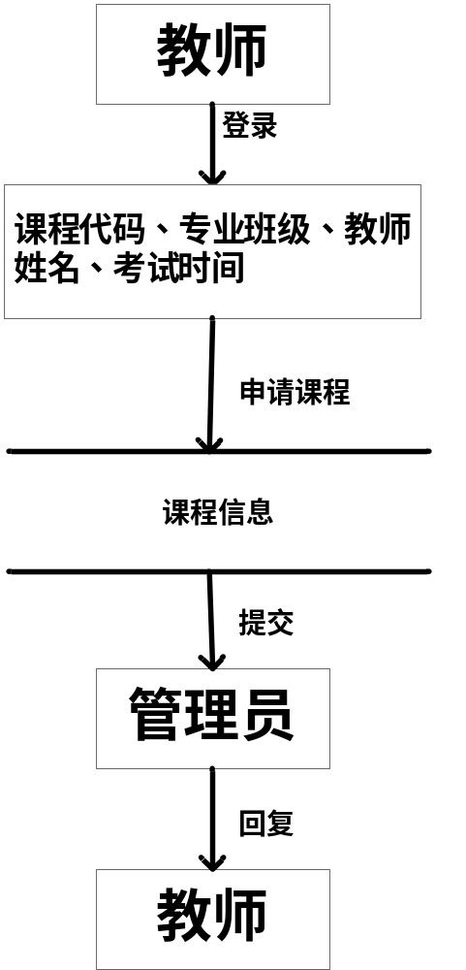

7.2.6成绩提交
名称、标识符 | 成绩提交
功能描述 | 提交考试成绩
优先级 | 普通
输入 | 学生成绩
操作序列 | 【1】输入学生成绩并确认  【2】若成功则显示提交成功、否则提示失败
输出 | 无
补充说明 | 无

序号 | 项目 | 描述
1 | 成绩 | 学生的考试成绩

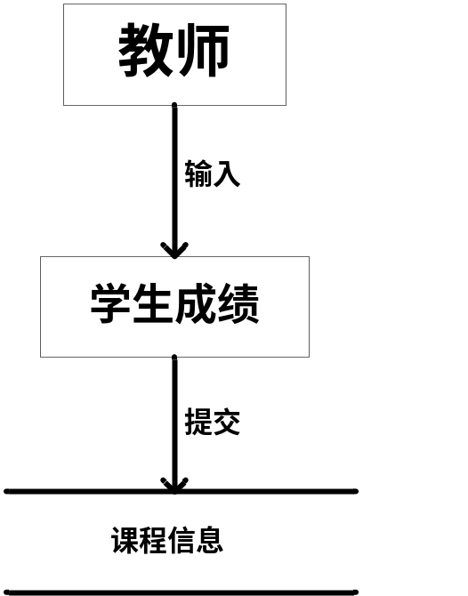

7.3管理员功能
功能类别 | 子功能
系统管理 | 修改密码
系统管理 | 退出账号
用户管理 | 对于学生账号的管理（添加、删除以及查询学生账号信息）
用户管理 | 对于老师账号的管理（添加、删除以及查询老师账号信息）
参数管理 | 信息来源管理
参数管理 | 课程设置
参数管理 | 申请处理

7.3.1修改密码
名称、标识符 | 修改密码
功能描述 | 可以修改自己的密码
优先级 | 普通
输入 | 管理员账号，旧密码，新密码等
操作序列 | 【1】录入管理员账号旧密码，新密码并点击确认  【2】检查账号以及密码的正确性以及格式  【3】若有错误则提示，否无错误则再次确认  【4】确认成功后修改密码
输出 | 无
补充说明 | 无

序号 | 项目 | 描述
1 | 管理员账号 | 管理员当前正在登陆的账号
2 | 旧密码 | 管理员当前登录账号时使用的密码
3 | 新密码 | 管理员输入的新密码

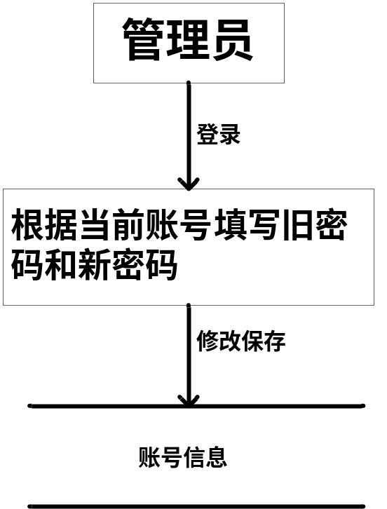

7.3.2退出账号
名称、标识符 | 退出账号
功能描述 | 可以退出当前账号
优先级 | 普通
输入 | 无
操作序列 | 【1】点击退出账号  【2】确认是否退出账号  【3】确认后退出，否则返回
输出 | 无
补充说明 | 无

7.3.3对于学生账号的管理
名称、标识符 | 对于学生账号的管理
功能描述 | 添加、删除以及查看学生账号的信息
优先级 | 普通
输入 | 学生的账号
操作序列 | 【1】录入学生的账号并确认  【2】对学生的账号进行操作
输出 | 学生的学号、姓名、专业班级和年级、成绩等信息
补充说明 | 无

序号 | 项目 | 描述
1 | 学生账号 | 需要查询的学生的账号

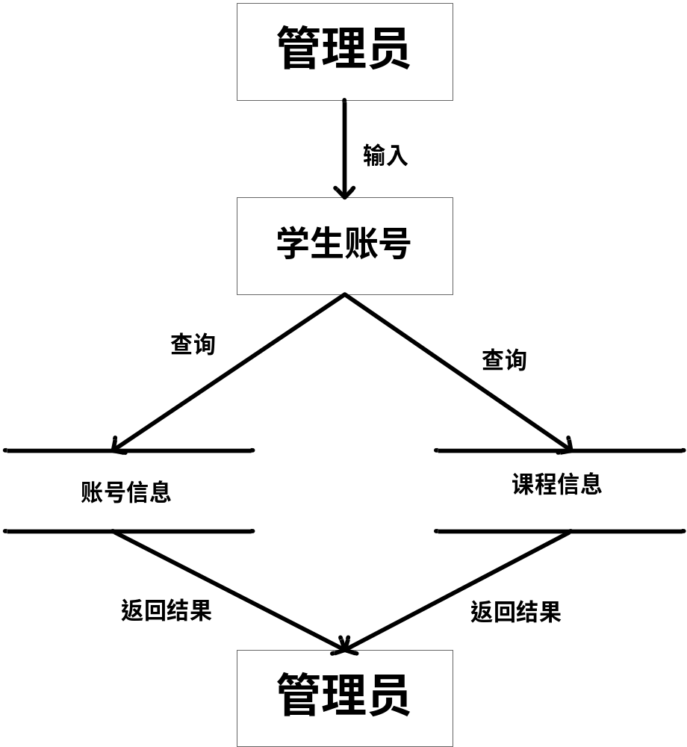

7.3.4对于老师账号的管理
名称、标识符 | 对于老师账号的管理
功能描述 | 添加、删除以及查看老师账号的信息
优先级 | 普通
输入 | 老师的账号
操作序列 | 【1】录入学生的账号  【2】对老师的账号进行操作
输出 | 老师的工号、姓名、教授的课程等信息
补充说明 | 无

序号 | 项目 | 描述
1 | 教师账号 | 需要查询的教师的账号

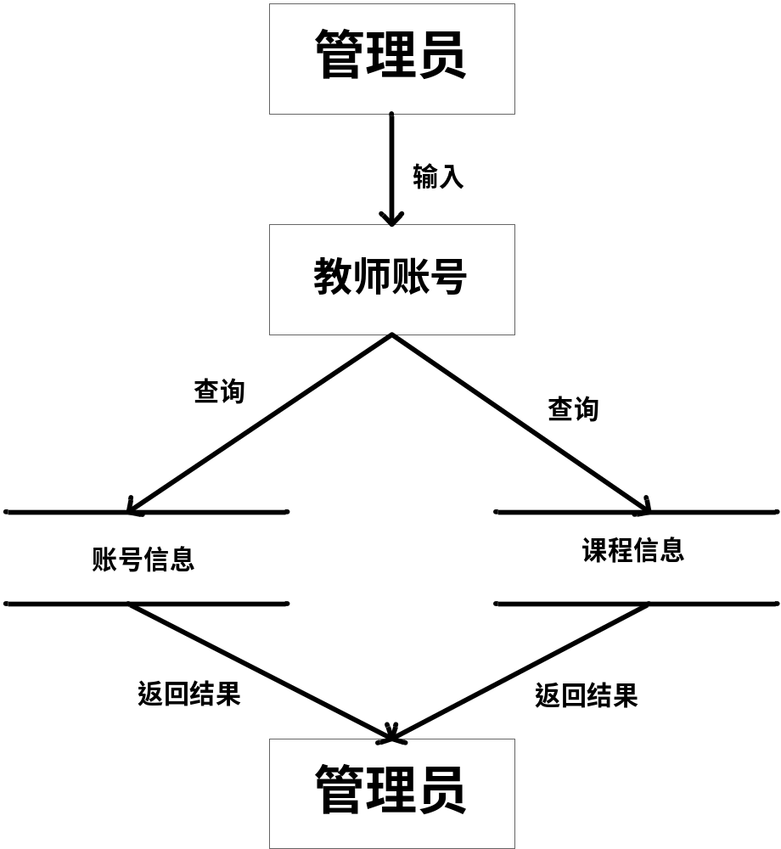

7.3.5信息来源管理
名称、标识符 | 信息来源管理
功能描述 | 对于信息来源渠道的添加、删除以及修改
优先级 | 普通
输入 | 信息来源名称
操作序列
输出 | 无
补充说明 | 无

序号 | 项目 | 描述
1 | 信息来源编号 | 标识信息来源

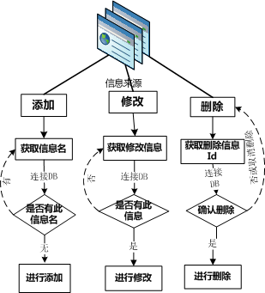

7.3.6课程设置
名称、标识符 | 课程设置
功能描述 | 可以添加或删除课程
优先级 | 普通
输入 | 课程名称、课程代码、年级、专业班级、授课老师、学时、上课教室、上课时间
操作序列 | 输入课程相关信息并确认
输出 | 无
补充说明 | 无

序号 | 项目 | 描述
1 | 课程名称 | 课程的名称
2 | 课程代码 | 确定课程的代码
3 | 年级 | 需要上课的年级
4 | 专业班级 | 需要上课的专业以及班级
5 | 授课老师 | 授课的老师
6 | 学时 | 课程的学时
7 | 上课教室 | 上课的教室
8 | 上课时间 | 上课的时间

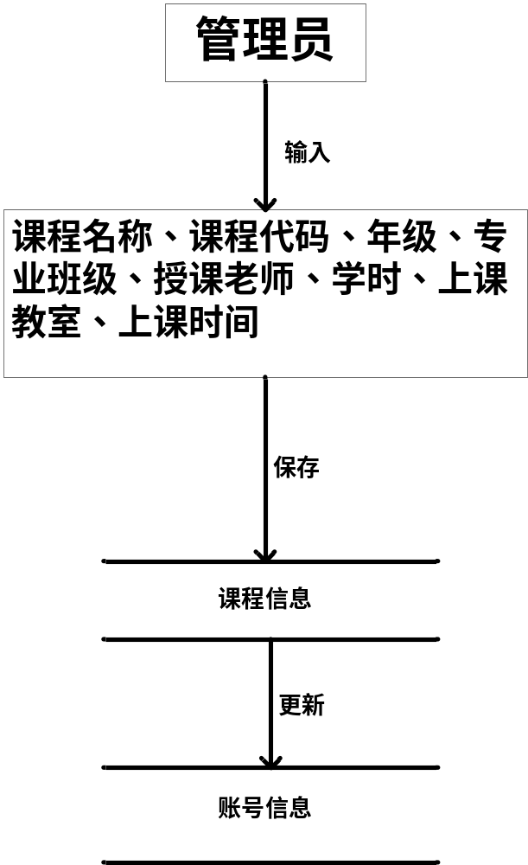

7.3.7申请处理
名称、标识符 | 申请处理
功能描述 | 处理学生以及老师提出的申请
优先级 | 普通
输入 | 无
操作序列
输出 | 无
补充说明 | 无

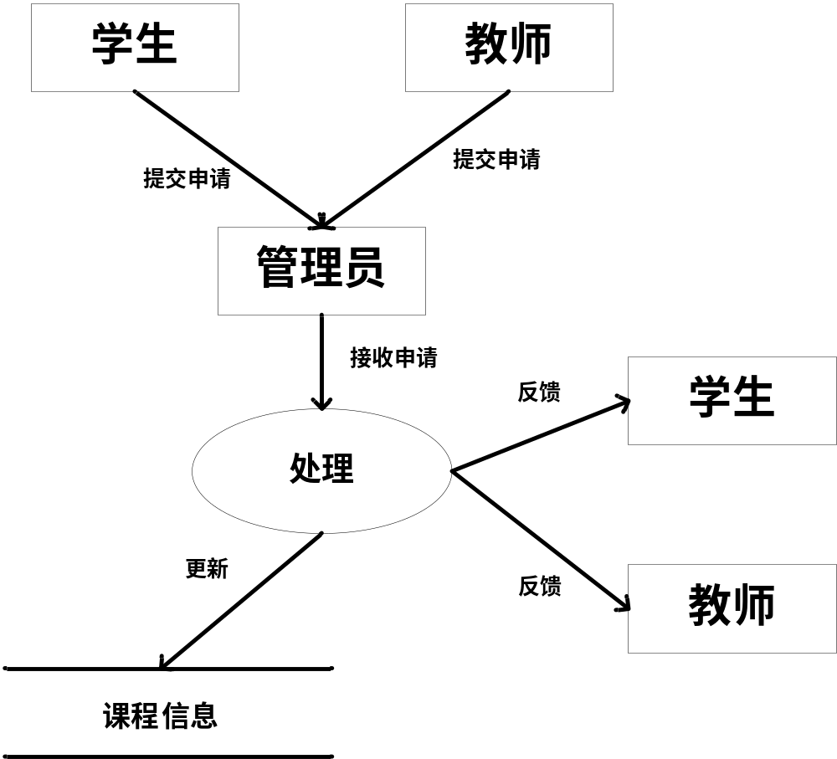

7.4风格设置

7.5帮助设置

7.6在线升级

8.产品的非功能性需求

8.1用户界面需求
需求名称 | 详细要求
外观一致性 | 窗体中控件的风格要保持大小一致
整洁性 | 界面要求整齐，不能有混乱出现
风格自定义 | 操作者可以根据自己的喜好更改用户界面

8.2软硬件环境需求
需求名称 | 详细要求

8.3产品质量需求
主要质量属性 | 详细要求
正确性
健壮性
可靠性
性能，效率
易用性
清晰性
安全性
可扩展性
兼容性
可移植性

9.数据字典

9.1管理员和用户表
字段名称 | 类型 | 说明 | 是否为空
编号 | 后台读入 | 后台自动增长 | 主键不可为空
用户名 | 文本输入 | 管理员或者学生或者教师的账号名称 | 不可为空
用户姓名 | 文本输入 | 管理员或者学生或者教师的姓名 | 不可为空
密码 | 文本输入 | 用户密码 | 不可为空
用户角色 | 后台读入 | 管理员、学生、老师三选一 | 不可为空

9.2学生信息表
字段名称 | 类型 | 说明 | 是否为空
学号 | 文本输入 | 学生学号 | 主键不可为空
姓名 | 文本输入 | 学生姓名 | 不可为空
性别 | 文本输入 | 学生性别 | 不可为空
民族 | 文本输入 | 学生民族 | 不可为空
手机号码 | 文本输入 | 学生手机号码 | 不可为空
监护人号码 | 文本输入 | 学生家长号码 | 不可为空
身份证号 | 文本输入 | 学生身份证号码 | 不可为空
家庭住址 | 文本输入 | 学生的家庭住址 | 不可为空
出生日期 | 文本输入 | 学生的出生日期 | 不可为空
年级 | 文本输入 | 学生的年级 | 不可为空
专业 | 文本输入 | 学生所在专业 | 不可为空
班级 | 文本输入 | 学生所在班级 | 不可为空
密码 | 文本输入 | 学生账号密码 | 不可为空

9.3教师信息表
字段名称 | 类型 | 说明 | 是否为空
编号 | 文本输入 | 教师编号 | 主键不可为空
姓名 | 文本输入 | 教师的姓名 | 不可为空
性别 | 文本输入 | 教师的性别 | 不可为空
民族 | 文本输入 | 教师的民族 | 不可为空
手机号码 | 文本输入 | 教师的手机号码 | 不可为空
身份证号码 | 文本输入 | 教师的身份证号码 | 不可为空
出生日期 | 文本输入 | 教师的出生日期 | 不可为空
教授课程 | 后台读入 | 教师教授的课程 | 可以为空
家庭住址 | 文本输入 | 教师的家庭住址 | 不可为空

9.4课程表
字段信息 | 类型 | 说明 | 是否为空
课程代码 | 后台读入 | 确定课程的代码 | 主键不可为空
任课教师编号 | 后台读入 | 任课教师编号 | 可以为空
开课时间 | 后台读入 | 课程开始上课的时间 | 可以为空
上课教室 | 后台读入 | 上课的教室 | 可以为空
上课时间 | 后台读入 | 上课的时间 | 可以为空

9.5选课与成绩表
字段信息 | 类型 | 说明 | 是否为空
课程代码 | 后台读入 | 确定课程的代码 | 主键不可为空
任课教师编号 | 后台读入 | 任课教室编号 | 不可为空
学生学号 | 后台读入 | 学生的学号 | 不可为空
学生成绩 | 后台读入 | 学生这门课的成绩 | 可以为空

